

**p4cみやぎ**



**令和２年1月２３日**

**NO．２６**

ｐ４ｃみやぎ１２月定例研修会報告

p4cみやぎ1２月研修会

in　仙台

　令和元年１２月１９日（木），アエル６F中小企業活性化センターセミナールームにおいて，仙台のp4cみやぎ１２月研修を行いました。

　今回は，宮城県立船岡支援学校の八嶋貴彦先生を講師にお迎えして，講話と演習を行っていただきました。その後，１５名の参加者から，感想や現在各校での取組の様子などが伝えられ，熱心な話し合いとなりました。

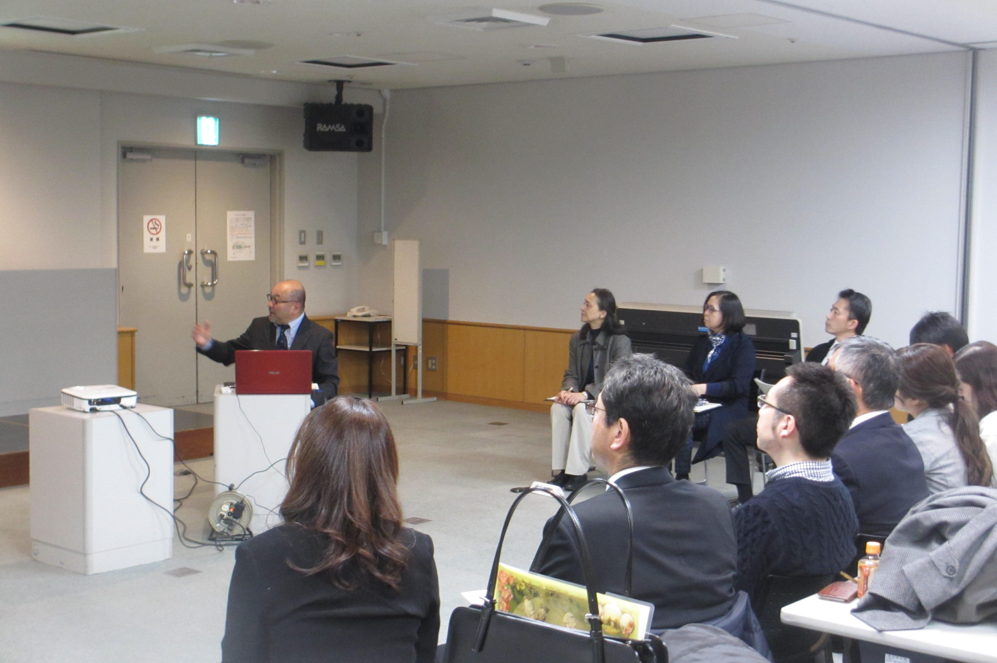

講話

【特別支援教育における探究の対話（p4c）の

　実践発表及び演習】

　　　宮城県立船岡支援学校　　八嶋貴彦先生

〇動画による実践の紹介

・中等部1類型生徒の持つ課題に対し,p4cの考え方と手法を取り入れた授業実践を行った。

・導入部分では，スピードチェックや他己紹介クイズを行う。

・「挨拶」をテーマにし，いろいろな角度から問い

を考え，話し合う授業。

・「ブリッジ」（そう思う・そう思わないを示し，カードを置く）での視覚的支援を行う。

・自己内対話…話し合いを始める前に，自分の考えをメモさせる。

・「Qワード」を使った問いづくりと対話の支援。

・振り返り…ワークシートに記入させ，腕の傾きで示す。

〇演習

・「ブリッジ」の演習

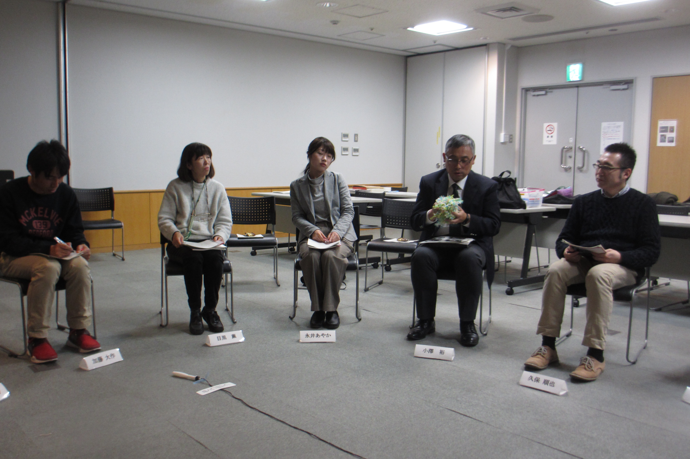

【参加者から感想・情報交換】

・ビデオを見たことで，特別支援での雰囲気がよ

く分かった。

・p4cに視覚的支援を取り入れるという考え方が，

とても心に残りました。ぜひ，実践してみたいと

思いました。

・講話の後にアクティビティがあり，心に入って

いく内容だった。

・新しく挑戦している先生が多くなり，心強かっ

た。

・特別支援学級だけでなく，通常学級でも活用で

きると感じた。

・生徒会の生徒がいじめについてp4cを企画した。

防災について，地域の方も入れてp4cを行った。

・高校でも１年生のコミュニケーションづくりを大切にしたい。コミュニケーションスキルを高めさせたい。



令和元年１２月１７日（火），白石市中央公民館において，白石のp4cみやぎ１２月研修を行いました。

　今回の研修は，はじめに，宮教大の小林先生が関わられている白石高校の課題研究について，小林先生，白石高校の柳沢先生，會田先生からその取組について話をお聞きしました。

白石高校での課題研究は，SDGｓ（持続可能な開発目標）の理念に基づく活動であること，生徒が興味関心のある分野ごとにグループに別れ，約一年をかけて世界や地域の抱える様々な課題について探究すること，そして，自分たちが考え得る解決策をまとめ，発表し合う活動であることなどを説明いただきました。その他に，ICTの活用や探究活動内容に合わせて大学の先生，市役所等の方々を講師に招き，話を聞く機会を設けていることなども分かりました。

また，生徒のモチベーションの違いや評価との関わりなど取り組んでいく上での課題についても話されました。



小中学校の先生方は，自分たちが送り出した生徒が高校でどのような学習（探究）活動を行っているのか，また，p4cが高校での学習に生かされているのか興味深く聞き入っていました。

その後の対話では，高校でのテーマの決め方や個々の生徒の興味関心と探究の姿勢へのつながりについて考えが出され，小学校の先生からは「本当に調べたいことを調べることが大事ではないか」などの意見も出されました。

後半は，各自の実践やp4cについての参加者の思いが出されました。中学校の先生からは，「対話をすると世界的なことは生き生きと考える」，「ながらスマホについてクラスで対話を行ってきた」などの実践が紹介されました。

小学校の先生からは，p4cを続けてきたことで子どもたちが辞書に書いてあることをそのまま信じようとしなくなっていることも紹介されました。

最後はp4cでの問いを立てる際の留意点やセーフティについて話が出ました。その中で，問いを立てられるようになることは大事だが，「問いをブラッシュアップしていくことも大事ではないか」「何が深い問いか分からないから子どもたちに気づかせていくことも大事」という考えが出されました。また，p4cではルールを守り，セーフティを保ちながら対話を進めて行くことが大前提になることを確認し，p4cについてあまり知識のなかった高校の先生方にも最後には理解をいただくことができたようでした。

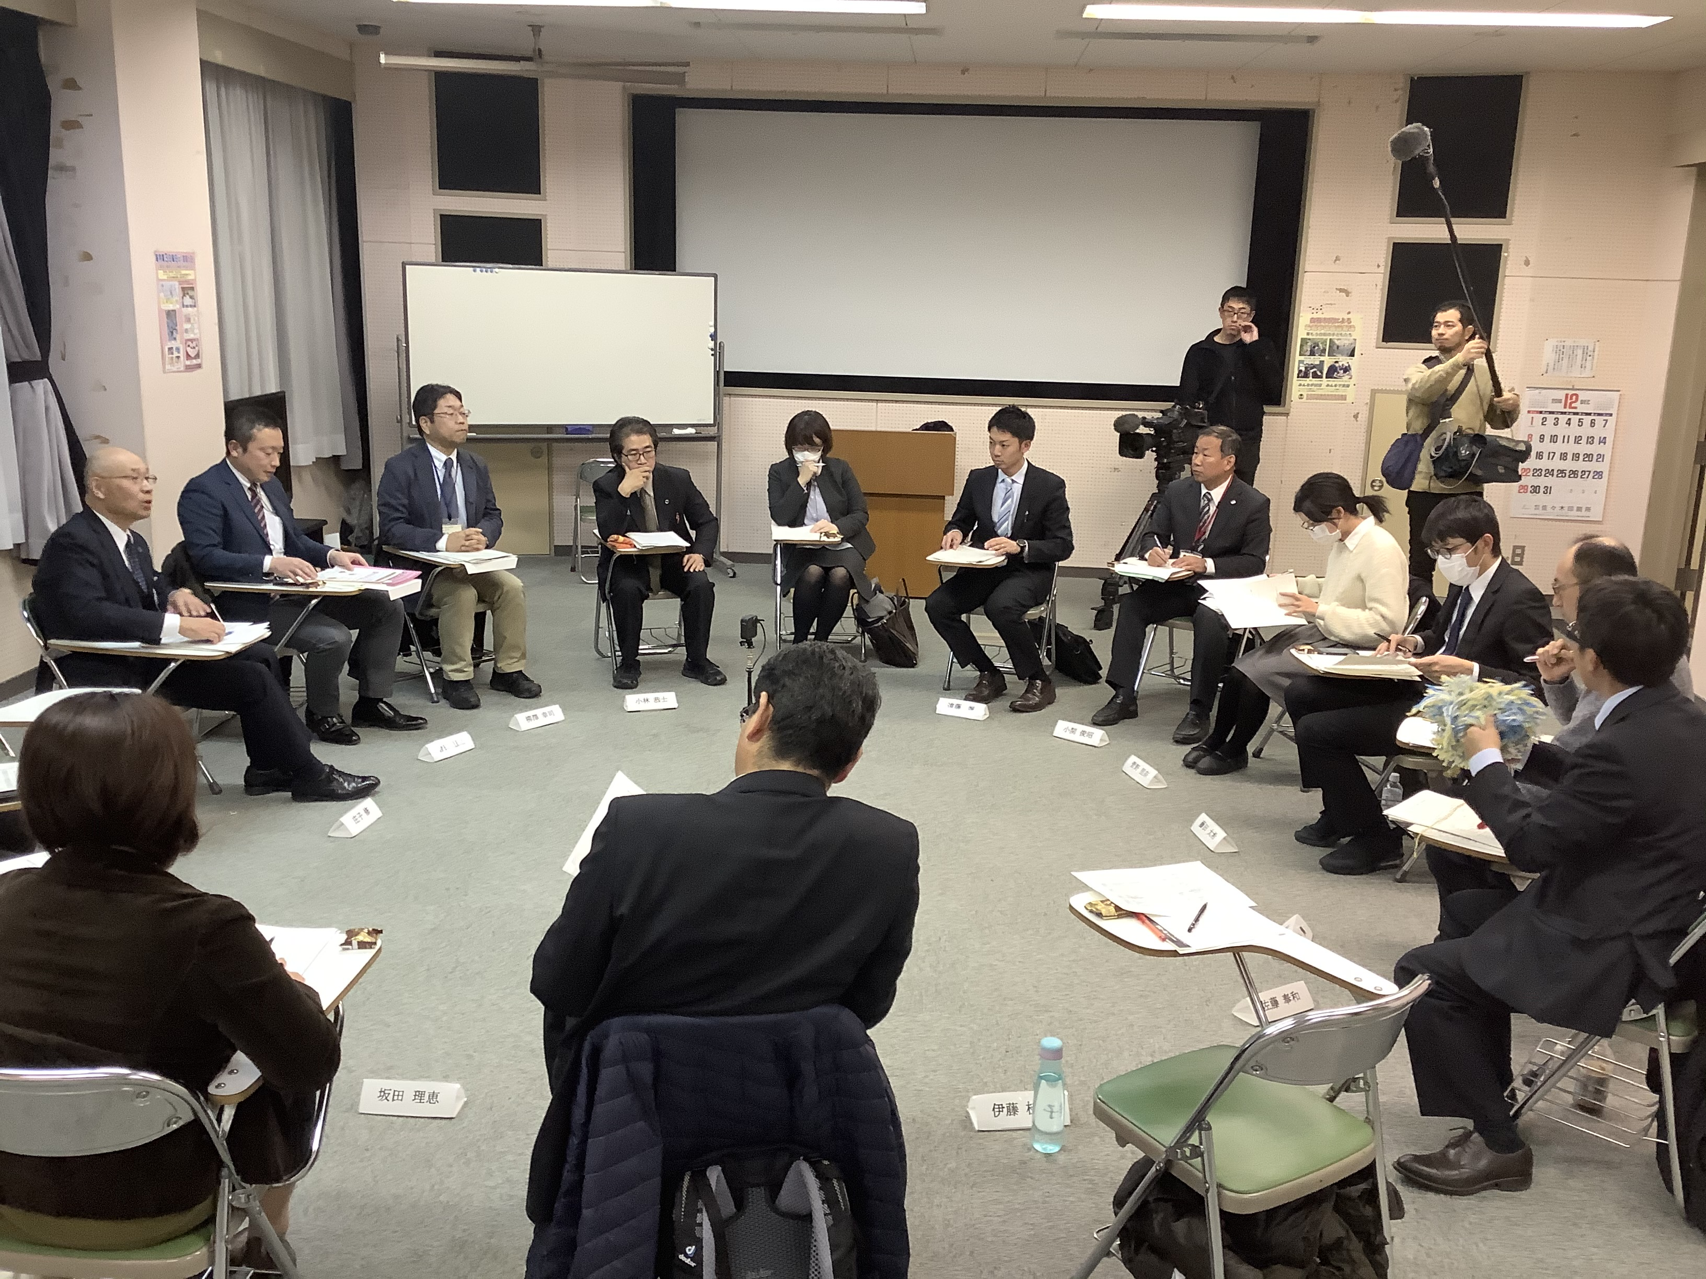

【参加者の評価・感想等】

多くの参加者から今回の研修について「大変満足した」という評価をいただきました。その理由としては，「高校段階での探究の話が聞けた。」「教育を久々に考えました。」「様々なことを考えさせられました。」などが出されました。小中学校の先生方にとっては高校の先生方の話が聞けたこと，高校の先生方にとっては小中学校での話を聞いて教育について改めて考える機会になったことがよかったようでした。

〇主な感想（抜粋）

・小中高大が話題を共有して検討する機会はとても新鮮でした。p4c以外の話題も触れてみたいところです。大変勉強になりました。

・小学校のことしか分かりませんでしたが，中・高の先生方の話を聞くことができ，発達段階に応じて求められる力の違いを痛感しました。中・高・大の流れを意識して，小学校のp4cを実践していくことも視野に入れていかなくてはいけないと思いました。

**HP**（[**http://p4c.miyakyo-u.ac.jp/**](http://p4c.miyakyo-u.ac.jp/)）

**Mail**（[**p4c@adm.miyakyo-u.ac.jp**](mailto:p4c@adm.miyakyo-u.ac.jp)）

・子供の問題，子供の心へのアプローチの仕方に，レジリエンス（回復，復元）セオリーというものがある。

・レジリエンスセオリーにおける子供を強く育てている三つの要素は

・子供の問題，子供の心へのアプローチの仕方に，レジリエンス（回復，復元）セオリーというものがある。

・レジリエンスセオリーにおける子供を強く育てる三つの要素